
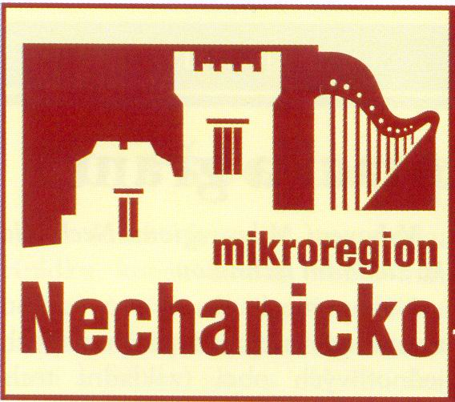
21. dubna 10 h
Zveme vás na tradiční cyklovýlet, který startuje v 10 hodin u kulturního domu v Nechanicích.

TRASY:
1. trasa 12 kilometrů
Z cyklotrasy č 4292 (směr Lubno) odbočíte vlevo na Komárov, Tůně a v Suché na Stračov, kde přejedete silnici do Klenice a rovně pokračujete směr Horní Černůtky.

2. trasa 16 kilometrů
Po cyklotrase 4292 (směr Lubno) pojedete přes obce Popovice, Třesovice, Dohalice, Mokrovousy, Sadovou, Sovětice, Hněvčeves. Zde odbočíte vlevo směr Horní Černůtky.

3. trasa 25 kilometrů
Z Nechanic se vydáte po cyklotrase 4289, odbočíte na cyklotrasu 181 směr Lodín, v Petrovicích se napojíte na cyklotrasu 4293 směr Bříšťany, zde se vychýlíte z této trasy směr Milovice u Hořic. Projedete obcí, přejedete silnici směr Ostrov, dále Třebnouševes, Rašín, Dolní Černůtky a cíl Horní Černůtky.
V Horních Černůtkách na návsi navštívíme kulturní středisko, v jehož okolí je hřiště pro děti, ruské kuželky a pingpongový stůl. Těšit se můžeme na gulášovou polévku, maso z udírny a dokonce i moučník ke kávě. Určitě přijde k chuti i pivo Plzeň či malinovka.


Těšíme se naviděnou na kolech s těmito partnery

